**TUGAS PAPER**

**DESAIN WEB**

**PENGGUNAAN WARNA LOGO**

**LEMBAGA KEBUDAYAAN BETAWI**

**Untuk Memenuhi Salah Satu Tugas**

**Mata Kuliah Desain Web**

**Dosen Pengampu: Lindung Siswanto, S.Kom., M.Eng.**



**Disusun Oleh:**

**Rezky Yustisio Hadi Pratama (NIM:3201816021)**

**PROGRAM STUDI D3 TEKNIK INFORMATIKA**

**JURUSAN TEKNIK ELEKTRO**

**POLITEKNIK NEGERI PONTIANAK**

**2020**

**BAB I**

**PENDAHULUAN**

1. **Latar Belakang**

Warna merupakan suatu sensasi yang dihubungkan dengan sistem syaraf manusia. Sensasi tersebut diperoleh dengan adanya interaksi antara benda dengan sistem syaraf.

Warna menjadi sangat penting dalam kehidupan sehari-hari, karena warna membangkitkan perasaan yang spontan kepada orang yang melihatnya. Warna memainkan peranan yang penting dalam berbagai aspek kehidupan.

Dalam budaya betawi setiap unsur yang ada diwarna mengandung arti makna tertentu. Demikian juga makna Logo Lembaga Kebudayaan Betawi melambangkan masyarakat Betawi sangat menghargai dan menjunjung tinggi kekeluargaan dan persaudaraan antar sesama ajaran agama. Khususnya agama islam sebagaimana agama yang dianut oleh masyarakat Betawi.

1. **Rumusan Masalah**

Warna merupakaan salah satu hal yang paling berpengaruh dalam kebudayaan betawi, untuk itu perumusan masalah dalam uraian adalah:

1. Bagaimana pengaruh warna terhadap kebudayaan suku Betawi?
2. Bagaimana perbedaan makna dari warna yang menjadi bagian kebudayaan suku Betawi?
3. **Tujuan**

Berdasarkan latar belakang masalah yang telah diuraikan dapat disimpulkan bahwa untuk mengetahui perbedaan makna antara warna yang satu dengan warna yang lain dalam Logo Lembaga Kebudayaan Betawi.

1. **Manfaat**

Ada beberapa manfaat yang diharapkan dari uraian di atas, diantaranya adalah:

1. Bagi penulis dapat menambah wawasan pengetahuan tentang warna dari kebudayaan, khususnya yang berhubungan dengan kebudayaan Betawi.

**BAB II**

**PEMBAHASAN**

1. **Sejarah Lembaga Kebudayaan Betawi**

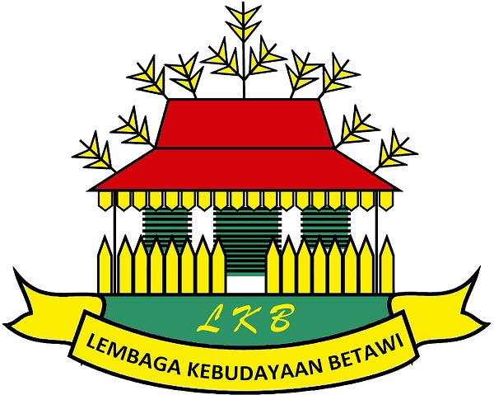

Gambar 1. Logo Lembaga Kebudayaan Betawi

Terbentuknya Lembaga Kebudayaan Betawi (LKB) tak lepas dari ikhtiar kaum betawi dalam menegakkan kedaulatan Negara Kesatuan Republik Indonesia. Tahun 1928, Ketua Pemoeda Kaoem Betawi Mohammad Rochjani Soe’oed ikut serta dalam Kongres Pemuda Indonesia II yang melahirkan Sumpah Pemuda. Sedangkan Muhammad Husni Thamrin (1894-1941) sebagai anggota Gemeenteraad, Wakil Walikota Batavia, dan anggota Voksraad memperjuangkan kemerdekaan Indonesia dan perbaikan kesejahteraan masyarakat Jakarta dan Indonesia, khususnya dalam bidang pendidikan, kesehatan, dan ekonomi.

Ide pembentukan LKB sebagai pengemban amanat pelestarian dan pengembangan budaya Betawi mengemuka saat pralokakarya penggalian dan pengembangan seni budaya betawi, yang diselenggarakan Dinas Kebudayaan DKI Jakarta pada 16-18 Februari 1976. Nama LKB diusulkan oleh jurnalis Betawi asal Gang Sentiong, Muhammad Hud.

Dikutip dari Akte Pembentukannya, tujuan dibentuknya LKB adalah “Membantu Pemda DKI Jakarta dengan mengadakan penelitian, penggalian, pengembangan dan pemeliharaan terhadap nilai-nilai budaya Betawi, meliputi bahasa, kepercayaan, adat istiadat, upacara adat, obat tradisional, arsitektur, cerita rakyat, musik rakyat, seni bela diri, teater rakyat, tarian rakyat, permainan rakyat dan lain-lain.

1. **Makna Warna Logo Lembaga Kebudayaan Betawi**

Logo Lembaga Kebudayaan Betawi adalah hasil karya H. Sarnadi Adam, yang memiliki pengaruh terhadap suku Betawi dalam kehidupan bermasyarakat. Warna-warna tersebut memiliki makna, diantaranya adalah:

1. **Warna merah**

Warna merah pada atap rumah melambangkan giat bekerja keras dan etos perjuangan penuh optimisme.

1. **Warna kuning**

Warna kuning pada kembang kelapa, ornamen gigi balang, pagar halaman, tulisan LKB dan pita penyangga melambangkan kegembiraan, kemenangan, kekuasaan, keanggunan. Pada kenyataannya memang orang betawi gemar pada hal – hal yang bersifat humor. Tetapi mempunyai cita – cita setinggi langit, semangatnya juga tinggi, berubah – ubah tapi penuh harapan.

1. **Warna hitam**

Warna hitam pada tangkai kembang kelapa, pembatas atas wuwungan, dan tulisan Lembaga Kebudayaan Betawi melambangkan ketegasan, dan keberanian, tetapi juga kesadaran bahwa setiap yang hidup atau bernyawa dibumi ini pasti di satu saat akan terhenti sehingga akan mengalami kehampaan, kematian, kegelapan, kebinasaan, kerusakan dan kepunahan.

1. **Warna hijau**

Warna hijau pada daun pintu dan jendela serta halaman depan rumah melambangkan adanya suatu keinginan, ketabahan dan kekerasan hati, tetapi juga memiliki sikap akomodatif dan toleransi. Warna ini mempunyai sifat meningkatkan rasa bangga, perasaan superior dari orang lain.

1. **Warna putih**

Warna putih pada dinding rumah melambangkan kebersihan dan kesucian. Sebagai mukmin, orang betawi memang diwajibkan untuk selalu dalam keadaan bersih dan suci.

**BAB III**

**PENUTUP**

1. **Kesimpulan**

Warna sangat berpengaruh terhadap pandangan masing – masing individu. Oleh sebab itu warna berperan penting dalam aspek kehidupan. Warna yang terdapat pada Logo Lembaga Kebudayaan Betawi melambangkan kebudayaan suku Betawi dalam kehidupan bermasyarakat.

**DAFTAR PUSTAKA**

"ARTI DAN MAKNA LOGO LEMBAGA KEBUDAYAAN BETAWI".lembagakebudayaanbetawi.org. 15 November 2019. 15 April 2020. <https://lembagakebudayaanbetawi.org/arti-dan-makna-logo-lembaga-kebudayaan-betawi>/

"SEJARAH".lembagakebudayaanbetawi.org. -. 15 April 2020. <https://lembagakebudayaanbetawi.org/sejarah/>

Siswanto,Lindung.__,Warna, [pdf]